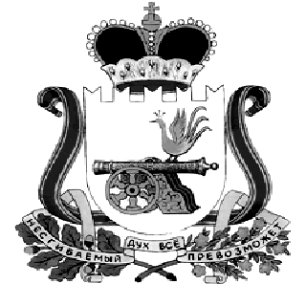

ХИСЛАВИЧСКИЙ РАЙОННЫЙ СОВЕТ ДЕПУТАТОВ

РЕШЕНИЕ

от 21 февраля 2017 г. № 11

О безвозмездном принятии из государственной собственности Смоленской области в собственность муниципального образования «Хиславичский район» Смоленской области объектов Департамента Смоленской области по образованию и науке

Рассмотрев письмо Департамента Смоленской области по образованию и науке № 01062 от 13.02.2017 года, в соответствии с постановлением Администрации Смоленской области от 29.08.2002г. № 217 «Об утверждении Порядка принятия решения о передаче объектов государственной собственности Смоленской области в собственность муниципального образования» , со статьей 20 Положения «О порядке управления и распоряжения муниципальной собственностью Хиславичского района»,

Хиславичский районный Совет депутатов р е ш и л:

Принять безвозмездно из государственной собственности Смоленской области в собственность муниципального образования «Хиславичский район» Смоленской области от Департамента Смоленской области по образованию и науке следующее имущество:

№ п/п | Наименование товара | Кол-во (шт.) | Сумма, руб.
1 | Учебная литература 2016 года | 1700 | 509858,79

Глава муниципального образования  «Хиславичский район» Смоленской области  П.П. Шахнов | Заместитель Председателя  Хиславичского районного  Совета депутатов  Н.И. Лизункова

